附件2

业务培训会直播链接

名称 | 手机二维码 | 电脑版网址
高等教育统计培训 | 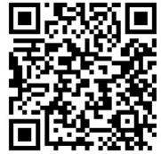 | https://hsteo.h5.xeknow.com/sl/2ztM26

